计算机科学与技术学院

《计算机系统结构》课程实验

学 号：

班 级：

专 业：计算机科学与技术

学生姓名：

2023年5月8日
实 验 报 告 1
学生姓名：张三 | 学 号： | 时间：2023年4月10日9：55－12：20  2023年4月12日8：00－9：25  2023年4月17日9：55－12：20  地点：21B号楼575实验室
实验课程名称：计算机系统结构
一、实验名称：流水线中的相关—XXXXXX
二、实验原理：
1、WinDLX平台与流水线
WinDLX模拟器是一个图形化、交互式的DLX流水线模拟器，它采取伪汇编形式编码，模拟流水线的工作方式，能够演示DLX流水线是如何工作的。流水线的指令执行分为5个阶段：取指、译码、执行、访存、写回。
WinDLX模拟器还提供了对流水线操作的统计功能，便于对流水线进行性能分析。
2、流水线中的相关及解决办法
（1）结构相关：当某一条机器指令需要访问物理器件时，该器件可能正在被占用，例如连续的两条加法指令都需要用到浮点加法器，就产生结构相关，可以通过增加加法器的方式解决结构相关；
（2）数据相关：当某一条指令需要访问某个寄存器时，此时这个寄存器正被另一条指令所使用，从而产生数据相关，可以通过重定向技术解决数据相关；
（3）控制相关：当程序执行到某个循环语句时，顺序执行的下一条语句将被跳继续执行循环体的内容，从而产生控制相关，可以通过循环展开解决控制相关。

三、实验目的：
1、加深对流水线理论知识的理解；
2、掌握对流水线性能分析的方法，了解影响流水线效率的因素；
3、熟悉在WinDLX体系结构下的汇编代码编写和优化；
4、了解相关的类型及各类相关的解决办法；
5、培养运用所学知识解决实际问题的能力。
- 实验内容：
1、根据WinDLX模拟器伪汇编指令规则编写求正整数n以内4的倍数和的程序n原.s 和INPUT.s；
2、分别按照不同顺序将n原.s和INPUT.s装入主存，分析输入顺序不同对运行结果产生的影响；
3、观察程序中出现的数据、控制、结构相关，指出程序中出现上述现象的指令组合，并提出解决相关的办法；
4、分别考察各类解决的相关办法，分析解决相关后性能的变化。
注意： 除解决结构相关，其他情况下加、乘、除运算器都只有一个。
本问题中所有浮点延迟部件设置为：加法：2个延迟周期；乘法：5个延迟周期；除法：19个延迟周期。
五、实验器材（设备、元器件）：
电脑一台
VMware Workstation
虚拟机（Windows7 32位操作系统）
WinDLX模拟器
六、实验步骤及操作：
1、初始化WinDLX模拟器
（1）为WinDLX创建目录，E:\WinDLX。将WinDLX和n原.s、n改.s、INPUT.s放在这个目录中。
（2）初始化WinDLX模拟器：点击File 菜单中的 Reset all 菜单项，弹出一个“Reset DLX”对话框，点击窗口中的“确认”按钮即可。如图1所示。
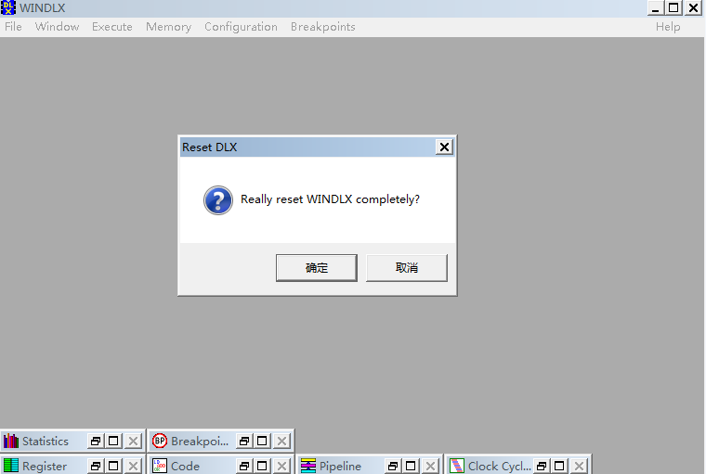
图1 初始化模拟器界面
2、将程序装入WinDLX平台
点击File 菜单中的 Load Code or Data 菜单项，依次双击n原.s和n改.s。点击load，将两个程序装入。如图2所示。
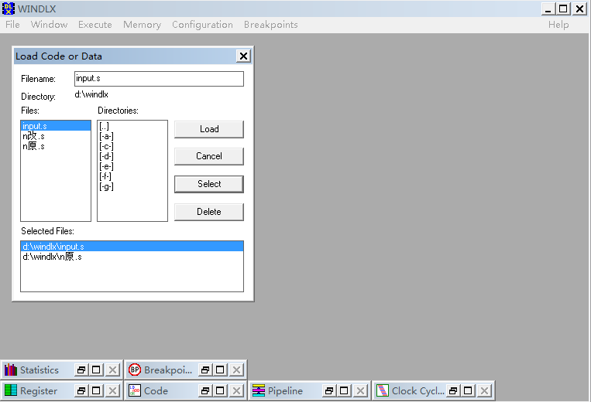
图2 程序装入界面
3、运行程序并观察
进行单步调试，在WinDLX模拟器的6个子窗口观察程序的执行情况。观察程序运行的总时钟周期，产生的相关种类以及每种相关的数量。
4、解决数据相关
勾选Enable Forwading，采用重定向技术添加专用数据通路减少数据相关，观察数据相关的数量变化。
5、解决结构相关
将Multiplication Units的数目由1到2，观察结构相关的数量变化。
6、解决控制相关
将n原.s的循环体展开形成新文件n改.s，采用循环展开的方法减少控制相关，观察控制相关的数量变化。
七、实验数据及结果分析：
1、程序装入顺序对运行结果的影响
先装入n原.s再装入INPUT.s时，程序能够正确执行；当先装入INPUT.s再装入n原.s时，因为INPUT.s的地址高，而程序顺序执行到INPUT.s时无法正确的输出，不会出现结果。
2、主要代码及说明
addi r1,r0,0 ;将立即数0写入到寄存器r1中
add r2,r1,r0 ;把寄存器r1和r0中的和送入到r2中
addi r1,r0,Prompt ;将正整数n从标准输入输到寄存器r1中
jal InputUnsigned ;调用input.s，实现输入，r0的值默认为0

add r3,r0,r1 ;把寄存器r1和r0中的和送入到r3中
addi r1,r0,4 ;将立即数4写入到寄存器r1中
div r3, r3, r1 ;r3寄存器中的数除以r1寄存器中的数放到r3寄存器中
add r6,r0,r1 ;把寄存器r1和r0中的和送入到r6中
addi r7,r0,0 ;将立即数0写入到寄存器r7中
addi r9,r0,0 ;将立即数0写入到寄存器r1中
addi r10,r0,4 ;将立即数4写入到寄存器r10中

addi r13,r0,6 ;将立即数6写入到寄存器r13中
mult r11,r6,r6 ;r11、r6和r6都是整型
mult r12,r13,r10 ;r12、r13和r10都是整型

Loop:
seq r8,r3,r7
bnez r8,Result ;判断r8数据是否为0，若为0跳转至Result
sgt r8,r3,r7
bnez r3,r1Greater ;判断r3数据是否为0，若为0跳转至rlGreater

r1Greater:

add r9,r9,r2 ;把寄存器r9和r2中的和送入到r9中
add r2,r2,1 ;把1和r2中的和送入到r2中
add r7,r7,1 ;把1和r7中的和送入到r7中

j Loop ;跳入循环

Result: ;*** Write the result (R1)
add r9,r9,r3 ;把寄存器r9和r3中的和送入到r9中
mult r9,r9,r10 ;把寄存器r9和r10中的和送入到r9中
sw PrintfValue,r9
addi r14,r0,PrintfPar ;将PrintPar的值写入到寄存器r14中
trap 5 ;调用中断，格式化为标准输出

;*** end
trap 0 ;调用系统中断，0表示程序执行结束
3、程序分析及运行结果
（1）根据提示输入一个正整数n。
测试用例：n=8。
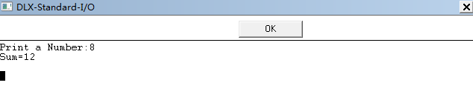
图3 运行结果截图
由图3可知运行结果为8，计算结果正确。
（2）点击Statistics窗口，查看程序执行的时钟周期以及数据相关、结构相关、控制相关的发生次数。
程序执行共用133个时钟周期，数据相关发生45次，结构相关发生3次，控制相关发生9次，如图4所示。
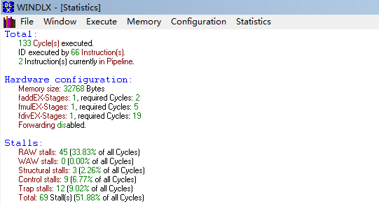
图4 时钟周期和相关数据截图

- 数据相关及解决
（1）数据相关产生的原因
seq r8,r3,r7
bnez r8,Result ;判断r8数据是否为0，若为0跳转至Result
bnez指令要使用r8寄存器的数据，但是上一条指令刚刚执行完数据还没有更新，产生数据相关，如图5所示。
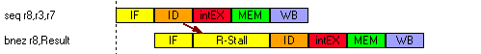
图5 数据相关截图
（2）数据相关的解决
采用重定向技术，勾选Configuration的Enable Forwading选项。在第一条指令结束后直接将寄存器r8的内容更新，消除数据相关，如图6所示。
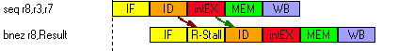
图6 解决数据相关截图
查看运行结果，数据相关数量降低，数据相关个数为31，如图7所示。
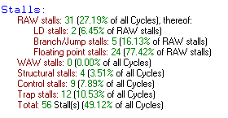
图7 解决数据相关的数据截图
- 控制相关及解决
- 控制相关的产生原因
r1Greater:
add r9,r9,r2 ;把寄存器r9和r2中的和送入到r9中
add r2,r2,1 ;把1和r2中的和送入到r2中
add r7,r7,1 ;把1和r7中的和送入到r7中
j Loop ;跳入循环
在这段程序中，循环体的出现造成了控制相关。
- 控制相关的解决
采用循环展开的方式将循环体的内容复制一次。可以降低控制相关的个数。如下：
r1Greater:
add r9,r9,r2
add r2,r2,1
add r7,r7,1
seq r8,r3,r7
bnez r8,Result
sgt r8,r3,r7
bnez r3,r1Greater
add r9,r9,r2
add r2,r2,1
add r7,r7,1
j Loop
重新运行后控制相关数量减少为7，如图8所示。
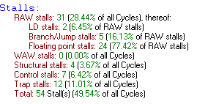
图8 解决控制相关的数据截图
- 结构相关及解决
（1）结构相关产生的原因
add r9,r9,r2 ;把寄存器r9和r2中的和送入到r9中
add r2,r2,1 ;把1和r2中的和送入到r2中
add r7,r7,1 ;把1和r7中的和送入到r7中
在这段语句运行时需要连续进行加操作，由于加法器只有一个，产生结构相关。
（2）结构相关的解决
添加乘法器的个数，如图9所示。
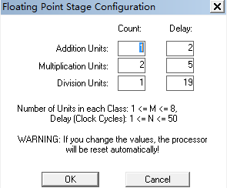
图9 增加乘法器界面的截图
再次运行程序可以发现结构相关数量降低，降低到0个，如图10所示。
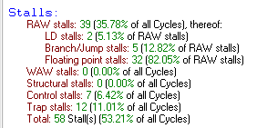
图10 解决结构相关的数据截图
7、程序流程图

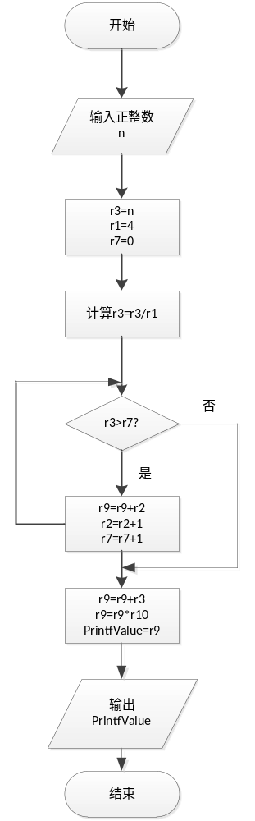
图11 程序流程图
八、实验结论：
1、通过采用重定向技术减少了数据相关；
2、通过增加了一次跳转来减少控制相关；
3、通过增加硬件的数目来减少结构相关；
4、执行程序的顺序会影响程序执行是否正确，必须先执行源程序，再执行INPUT.s；修改后的程序必须清空之前所有的操作之后再重新运行。
- 总结及心得体会：
150字左右，不许抄袭
报告评分：

指导教师签字：

实 验 报 告 2
学生姓名： | 学 号： | 时间：2022年4月18日8：00－9：25  2022年4月24日9：55－12：20  2022年4月26日8：00－9：25  2022年5月5日8：00－9：25  地点：计算中心575室
实验课程名称：计算机系统结构
一、实验名称：鲲鹏Hyper Tuner性能分析工具实验
二、实验原理：
1、鲲鹏性能分析工具Hyper Tuner
Hyper Tuner即性能分析工具，支持鲲鹏平台上的系统性能分析、Java性能分析和系统诊断，提供系统全景及常见应用场景下的性能采集和分析功能，并基于调优专家系统给出优化建议。同时提供调优助手，指导用户快速调优系统性能。鲲鹏性能分析工具支持IDE插件(vs Code、IntelliJ)和浏览器两种工作模式，分别同性能分析Server一起完成性能分析和优化等任务。
2、矩阵乘法优化方法
矩阵乘法可以拆分并行计算，且并行计算分支相对独立，可以使用鲲鹏的NEON指令来提升执行效率。NEON指令通过将对单个数据的操作扩展为对寄存器，也即同一类型元素矢量的操作，从而大大减少了操作次数，以此来提升执行效率。
三、实验目的：
本实验基于鲲鹏云服务器部署并熟悉性能分析工具Hyper Tuner。通过此次实验，能够掌握使用鲲鹏性能分析工具Hyper Tuner创建系统性能分析以及函数分析任务
2、使用鲲鹏的NEON指令来提升矩阵乘法执行效率
- 实验内容：
- 准备实验环境，可以使用华为云官方提供的沙箱实验室，也可以使用学校提供的华为云弹性服务器，根据实验教程安装依赖工具和Hyper Tuner；
- 修改程序，因内存空间不足，修改数据规模N的定义，修改为130000000；
3、登录Hyper Tuner，编译并运行源代码，创建工程和任务进行系统性能全景分析。
4、创建进程/线程性能分析任务；
5、创建C/C++性能分析任务；
6、编译程序并查看multiply.c程序中乘法函数multiply消耗时间和热点函数的占用率；编译NEON指令优化后的代码并查看消耗时间和占用率，进行对比；
7、阅读multiply_simd.c源代码，通过互联网搜索NEON指令的文档，自主编写两个N*N矩阵相乘的代码并进行优化；
8、将自主编写的代码上传至华为云服务器，编译执行，统计执行的时间进行对比
五、实验器材（设备、元器件）：
电脑一台
Xshell（用于远程连接云服务器）
华为云服务器
鲲鹏Hyper Tuner性能分析工具
六、实验步骤及操作：

七、实验数据及结果分析：
1、一维矩阵主要代码及说明
2、二维矩阵相乘主要代码及说明

八、实验结论：
1、通过
2、
- 总结及心得体会：
150字左右，不许抄袭
报告评分：

指导教师签字：

